习题六
1. 设总体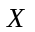～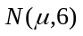,从中抽取容量为25的一个样本,求样本方差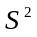小于9.1的概率.
解 ～,由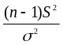～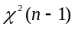,于是
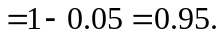
2. 设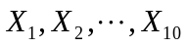是取自正态总体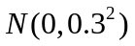的样本,试求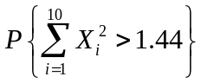.
解：由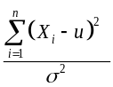～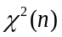，于是
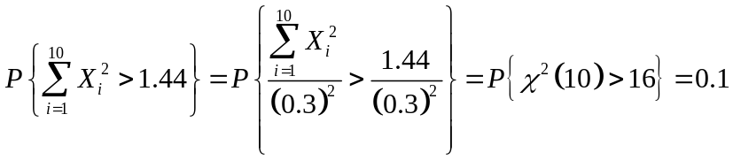
3. 设总体～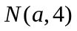,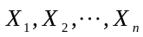是取自总体的一个样本,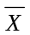为样本均值,试问样本容量分别为多大时,才能使以下各式成立，
解 （1） 因为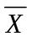～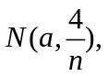所以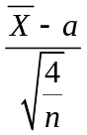～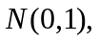从而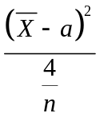～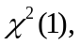于是
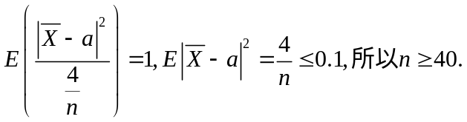
（2）因为～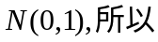
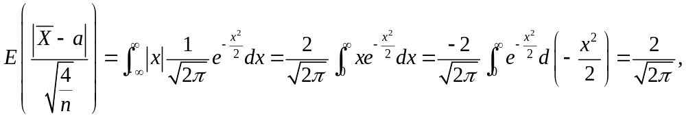
所以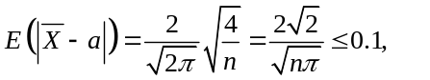从而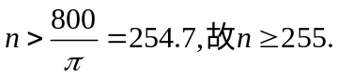
（3） 因为
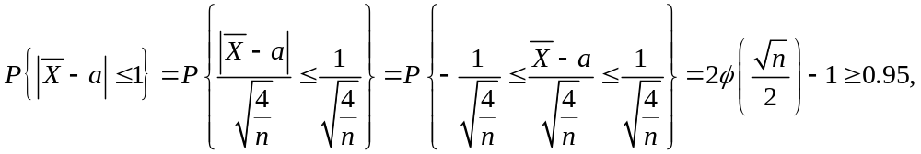
所以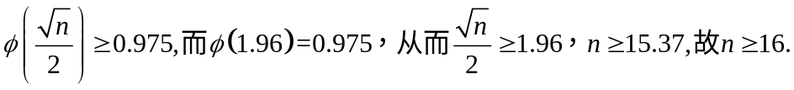
4. 已知总体～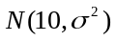,为未知,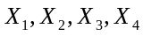总体的一个样本,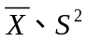分别为样本均值和样本方差
（1）构造一个关于的统计量,使得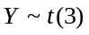;
（2）设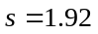,求使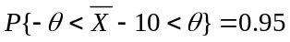的.
解 （1） 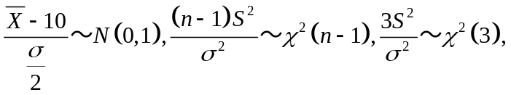
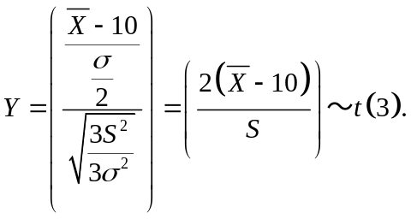
（2） 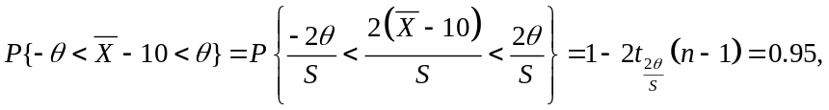
所以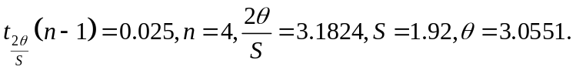
5. 为了估计总体均值,抽取足够大的样本,以95%的概率使样本均值偏离总体均值不超过总体标准差的25%,试求样本容量.
解 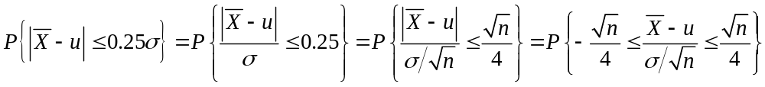6. 从总体～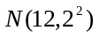中抽取容量为5的样本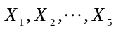，试求
(1) 样本的极小值小于10的概率;
(2) 样本的极大值大于15的概率.
解 （1）
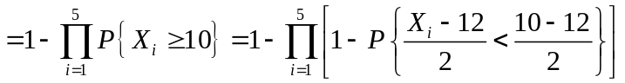
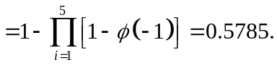
（2）
7. 从两个正态总体中分别抽取容量为25和20的两个独立样本,算得样本方差依次为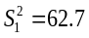，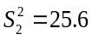,若两总体方差相等,求随机抽取的两个样本的样本方差之比大于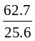的概率是多少？
解
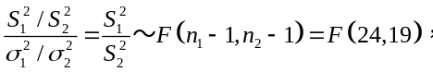所以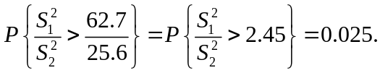
8. 设是总体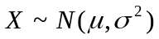的一个样本,样本方差
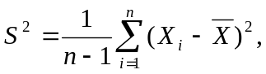证明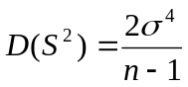.
证 因为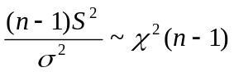，而
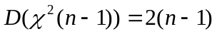，
所以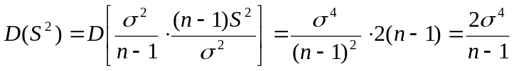.
9. 设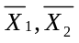分别是取自正态总体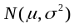的容量均为的相互独立的两个样本的样本均值，试确定,使得两个样本均值之差超过的概率大于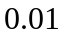.
解 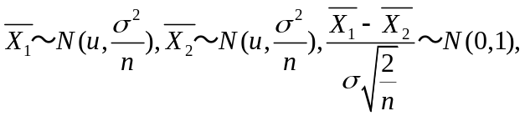
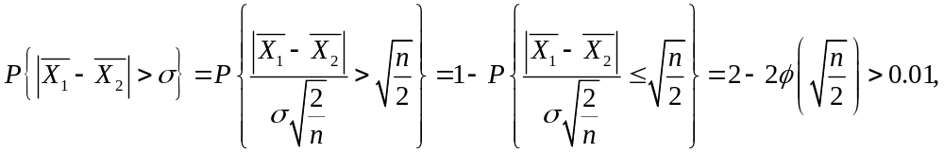
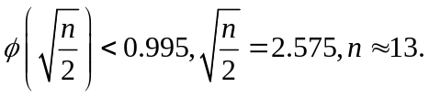
10. 设总体,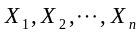为总体的一个样本.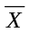,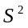分别为样本均值和样本方差，试求
(1) （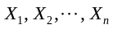）的分布律;
(2) 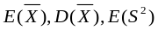
解 (1) 因为 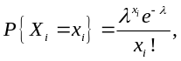所以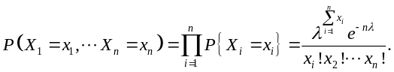
(2) 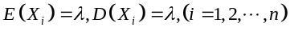
所以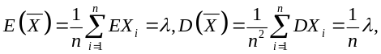
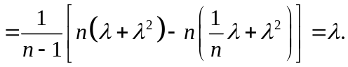
11. 从总体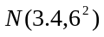中抽取容量为的样本,如要求其样本均值位于区间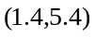内的概率不小于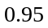,问样本容量至少应取多大？
解 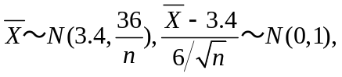
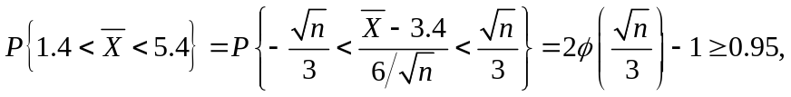
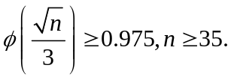
- 设样本观察值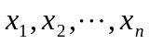的平均值为,样本方差为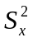,作变换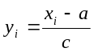
得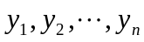的样本平均值为,样本方差为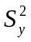,试证 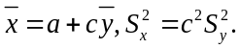
证 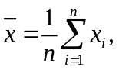
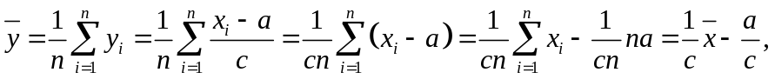
所以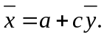
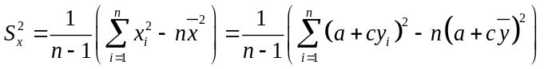
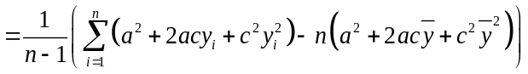
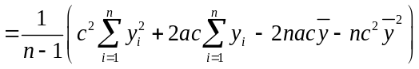
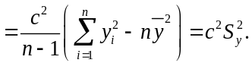
- 设是来自正态总体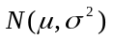的一个样本，试求随机变量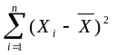的数学期望和方差.
解： 因为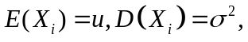所以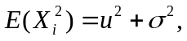
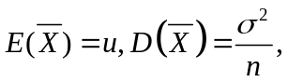 所以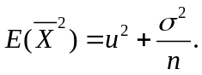
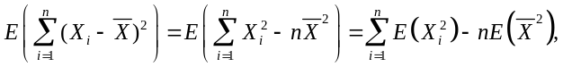
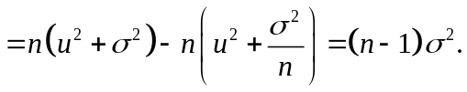
令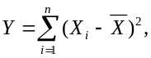由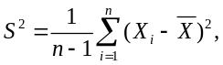得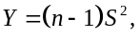
由定理2得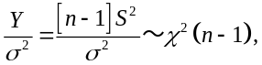
所以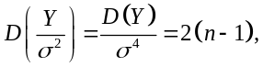即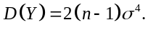
- 设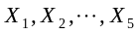来自正态总体的一个样本，
（1）试求常数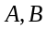,使得服从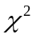分布,并且指出它的自由度；
（2）试求常数,使得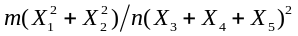服从分布,并且指出它的自由度.
解（1）因为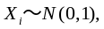,所以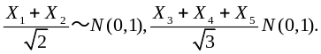由分布的定义知
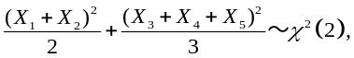
故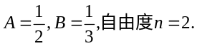
（2）因为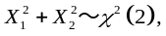由分布的定义知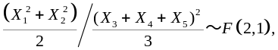
故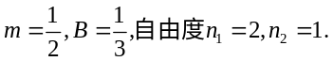
15. 设是总体的样本均值,试证当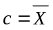时,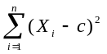达到最小.
证
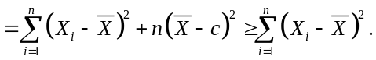
故当时，达到最小.
16.设总体X服从标准正态分布，X₁，X₂，…，X_{n}是来自总体X的一个简单随机样本，试问统计量
Y=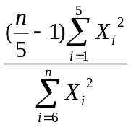，n＞5
服从何种分布？
解: 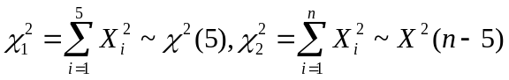, 且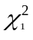与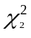相互独立. 所以


